РУССКИЙ ЯЗЫК
Тема урока «Описание животного»
Шаг 1. Вспомнить теоретический материал.
Текст (часть текста), в котором даётся описание предмета или явления, называется текстом-описанием. К такому тексту можно подставить вопросы какой? какая? какое? какие?
Описание – изображение людей, предметов, животных, природы. В описании главную смысловую нагрузку несут прилагательные. Для описания характерно использование художественных средств (эпитетов, олицетворений).
Пример текста.
Синица
Какая яркая и красивая птица-синица!
Головка у синички чёрненькая. Щёчки беленькие. Спина и крылья зеленовато-серые. Грудка жёлтая с чёрным галстучком.
Глаз не отведёшь!

Шаг 2.Составить текст-описание по иллюстрации.
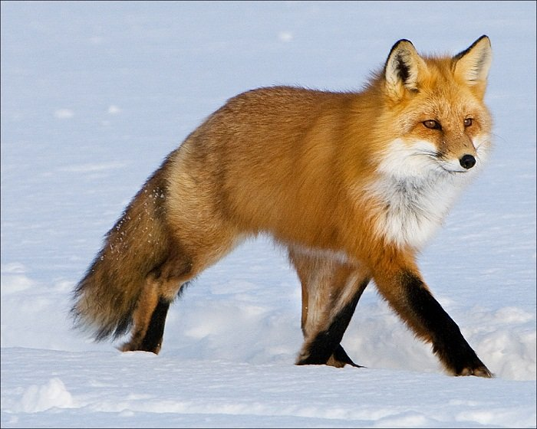
План:
- Лиса - хищный зверь;
- Питание;
- Внешний вид (мордочка, лапки, хвост);
- Вывод.
Домашнего задания нет.

Математика

Технология Девочки

ЛИТЕРАТУРА
Тема урока «Поэты о ВОВ»
Шаг 1. Читать стр. 154-155.
Шаг 2. Биография А. Т. Твардовского https://youtu.be/YbGyqBRNgPE Прослушать.
Шаг 3. Выразительно читать стихотворение «Рассказ танкиста»

Английский язык
https://puzzle-english.com/video/pizza-kids

- Посмотреть видео БЕЗ СУБТИТРОВ.
- Посмотреть видео с русскими субтитрами, кнопка RU (левый нижний угол в окне видео)
- Посмотреть видео с английскими субтитрами, кнопка EN.
- Снова посмотреть видео без субтитров.
- Читать слова и выражения ниже видео, повторять вслух (значок «динамик») 3-5 раз.
- Читать и повторять преложения в «Ознакомиться с фразами», значок «наушники».
- Собрать предложения из пазлов «Начать упражнение»

